Link GitHub: <https://github.com/PauCastilla01/PROYECTO_AR.git>

TEMÁTICA A IMPLEMENTAR

La temática central es el "Estilo de Vida", ya que la cocina es una partefundamental de la rutina diaria de las personas. Crear una aplicaciónmóvil que permita a los usuarios visualizar instrucciones de recetas através de realidad aumentada. La app guiaría a los usuarios a través decada paso de la receta, mostrando animaciones 3D de los ingredientesy utensilios, y dando instrucciones visuales sobre cómo preparar los platos.

Propuesta de implementación.

Un recetario interactivo con realidad aumentada (RA) potenciaríasignificativamente la experiencia del usuario al cocinar. La propuestaconsiste en desarrollar una aplicación móvil que ofrezca cinco recetasdiferentes, entre ellas ensaladas, desayunos, plato fuerte, postre y cena,en un recetario interactivo con RA. Los usuarios podrán visualizar lasrecetas en 3D y acceder a instrucciones interactivas, facilitando lapreparación de los platos mediante botones y pasos guiados.

Cómo se aplica en la temática de Estilo de Vida:

* Recetario interactivo: Al escanear la imagen con la comida que sedesea preparar, aparecerán los ingredientes y después lasinstrucciones de como se prepara cada platillo.
* Instrucciones paso a paso: Los usuarios recibirán indicacionesvisuales sobre qué utensilios usar y cómo combinarlos, haciendo elproceso más fácil y accesible.

La experiencia de cocinar puede ser intimidante para algunos, y unrecetario tradicional puede ser complicado de seguir. Con la ayuda dela RA, el usuario puede ver cómo debe realizar los pasos sin tener quemirar constantemente una receta en el teléfono o en un libro. Además,la interactividad de la RA hace que el proceso de cocinar sea muchomás envolvente y atractivo.

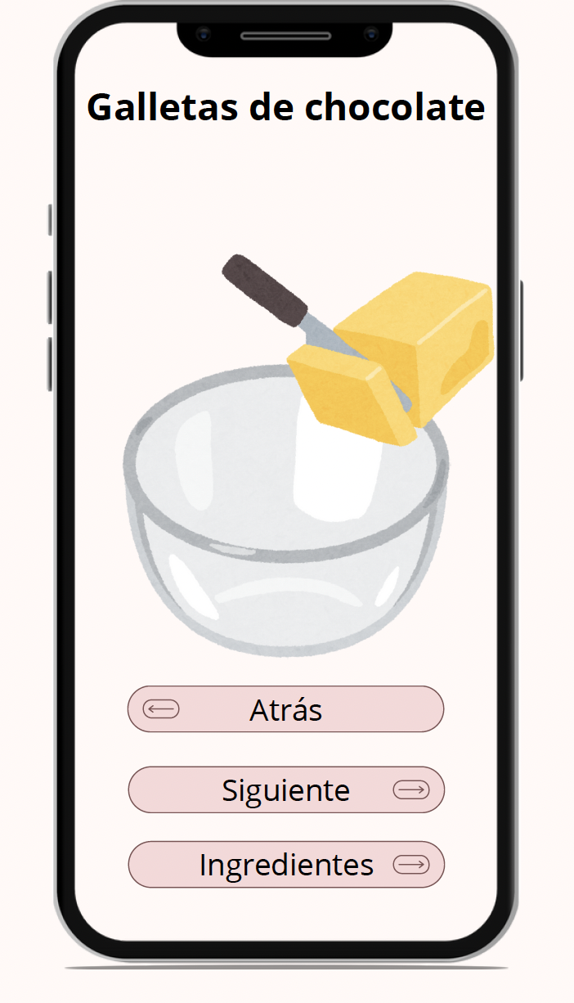

ALCANCE DE IMPLEMENTACIÓN

El alcance será limitado debido al tiempo por lo que se quierre llegar auna versión básica de la app. Las funcionalidades principales incluyen:La app permitirá ver instrucciones paso a paso usando RA.

El usuario podrá ver animaciones 3D de cómo deben ser preparados los ingredientes (picar, mezclar, etc.).

La app ofrecerá un conjunto de recetas seleccionadas y algunosconsejos básicos de cocina.

Recursos necesarios

* Desarrollador de software: Para crear la app utilizando Unity3D, ARKito ARCore.
* Diseñador gráfico/UI/UX: Para la creación de la interfaz de usuariointeractiva.
* Modelos 3D básicos: Se pueden usar modelos 3D de ingredientes yutensilios comunes, que se pueden obtener de Asset Stores o crearpor el equipo de diseño.

REFERENCIAS

"Tasty" de Buzzfeed: Esta app ofrece recetas interactivas con videos y descripciones fáciles de seguir. Aunque no usa RA, su formato visual es excelente para inspirarse en cómo guiar a los usuarios en la cocina. <https://tasty.co>

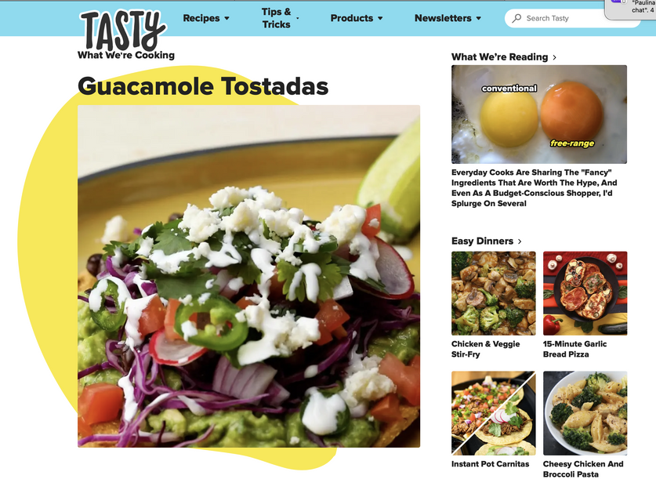

"Kitchen Stories": Ofrece recetas con videos y fotos paso a paso. Sibien no tiene RA, utiliza elementos visuales efectivos que podrían sercomplementados con tecnología de RA.https://www.kitchenstories.com/en

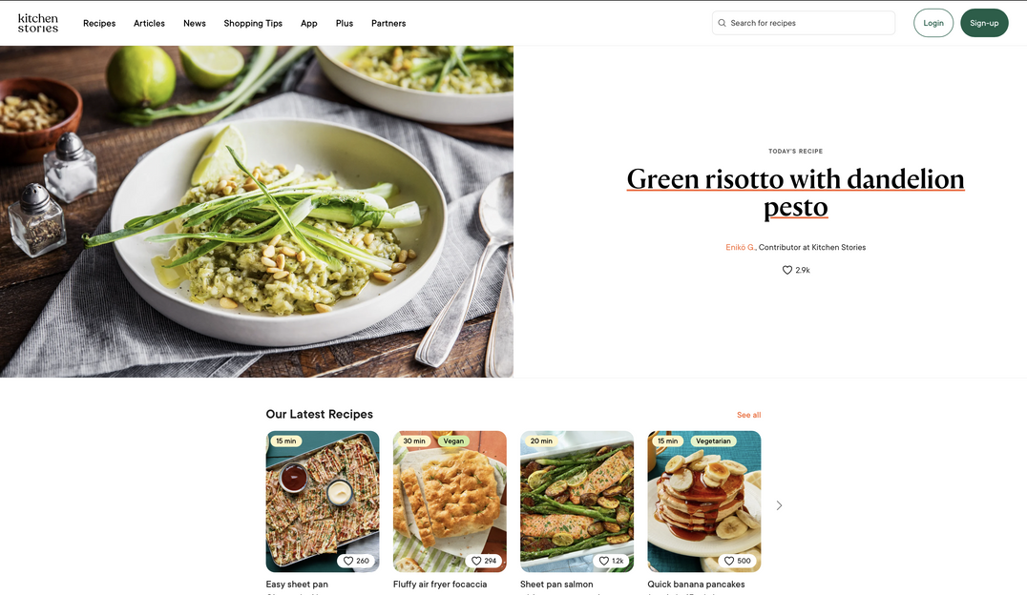

Cronograma de actividades realizadas.

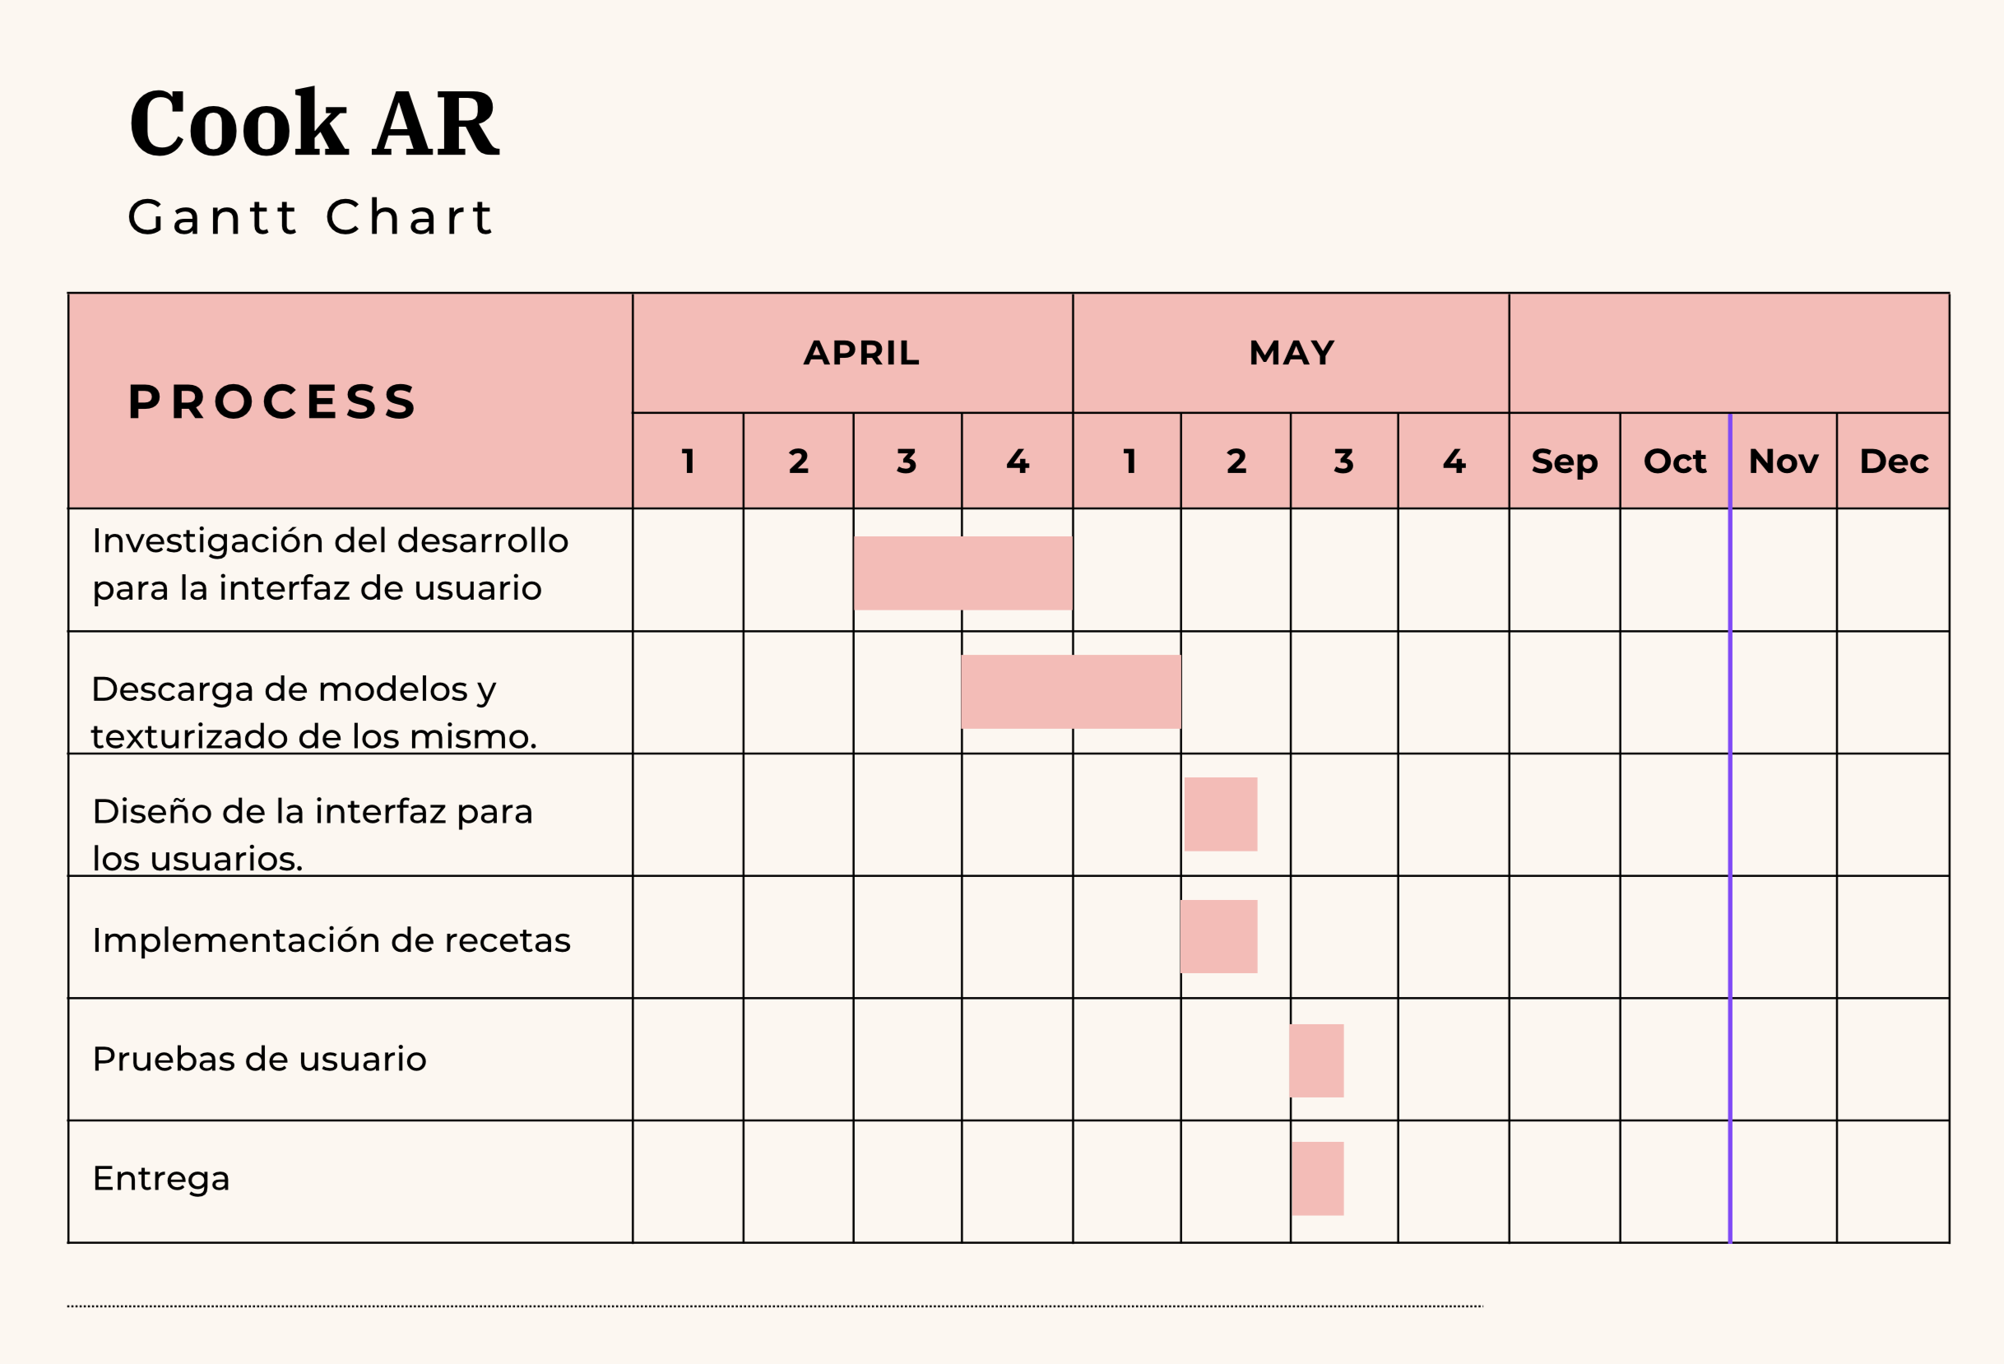

Estructura del proyecto.

Este proyecto consiste en una aplicación móvil de realidad aumentada que muestra recetas de cocina organizadas en cinco categorías: desayuno, comida, cena, snack y postre. Cada receta se activa mediante un Image Target que al ser detectado despliega una serie de paneles con los ingredientes y pasos para la preparación.

### Componentes principales

* **Image Targets:** Marcadores físicos o imágenes que, al ser detectados por la cámara, despliegan la receta correspondiente.
* **Canvas principal por receta:** Cada receta tiene un canvas con varios paneles que representan los diferentes pasos (ingredientes, pasos de preparación).
* **Paneles:** Contenedores UI que muestran texto (con TextMeshPro) y botones para navegar entre pasos.
* **Modelos 3D:** Objetos 3D asociados a cada paso que se activan o desactivan según el panel mostrado.
* **Scripts de control:** Scripts en C# asignados a cada Image Target que controlan la navegación entre paneles, la activación de modelos y la interacción con botones.
* **Botones:** Elementos UI para navegar (“Siguiente”, “Anterior”, “Reiniciar”).

Tecnologías Utilizadas

* Unity 2022.3.58f1: Motor de desarrollo para crear la aplicación y manejar gráficos, UI y scripts.
* Vuforia Engine 11.2.4: SDK para implementar realidad aumentada y detectar Image Targets.
* C#: Lenguaje de programación para los scripts que controlan la lógica de navegación y visualización.
* TextMeshPro: Paquete de Unity para mejorar la visualización y edición de textos dentro de la UI.
* Modelos 3D: Objetos en formato compatible con Unity (FBX, OBJ, etc.) que representan los ingredientes o utensilios de cocina.
* UI System de Unity: Para construir interfaces con Canvas, Paneles y botones.

Procedimientos.

### El proceso descrito a continuación corresponde a una receta en particular; sin embargo, dicho procedimiento fue aplicado de manera uniforme a todas las recetas del proyecto.

### Configuración Inicial

* Se creó un proyecto en Unity con soporte para Vuforia utilizando Unity 2022.3.58f1.

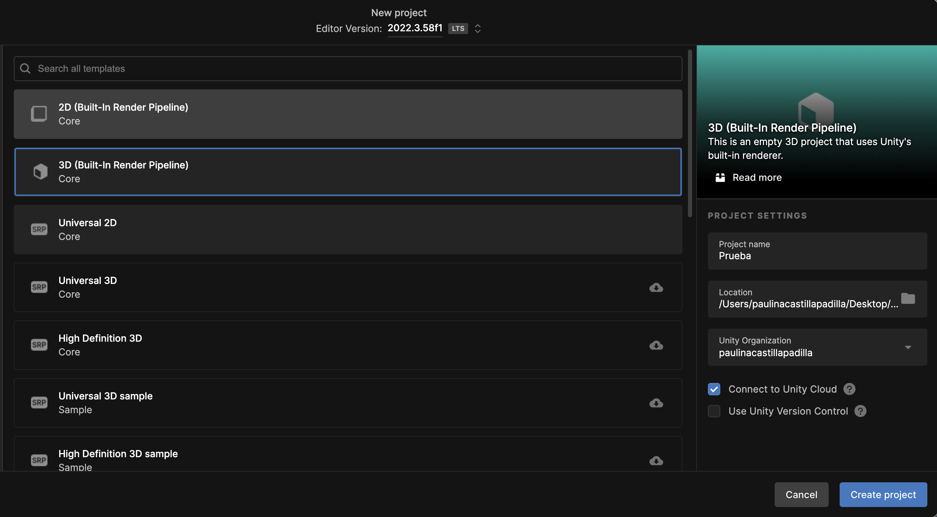

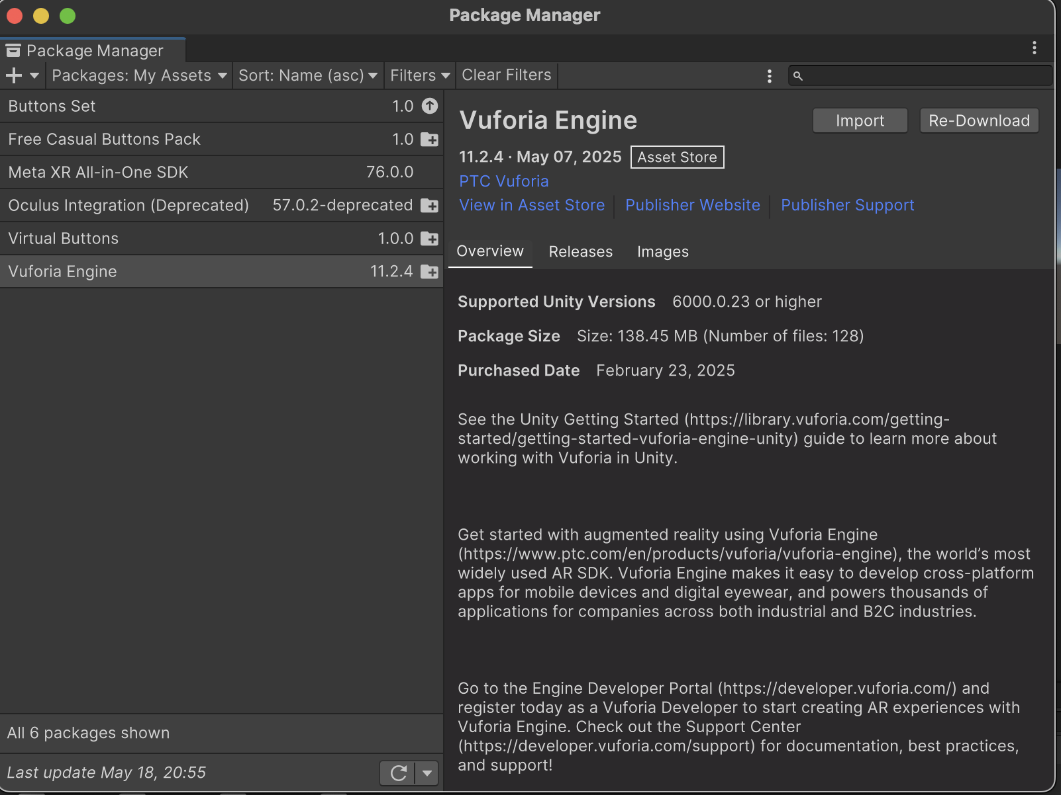

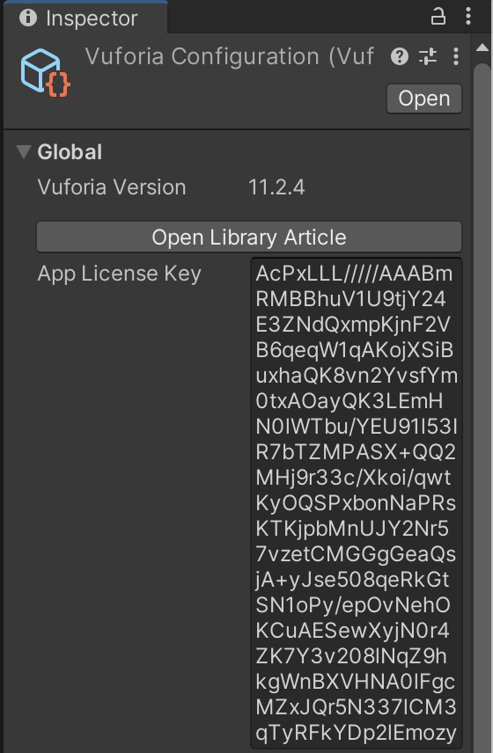

* Se importaron los paquetes necesarios: Vuforia Engine y TextMeshPro.

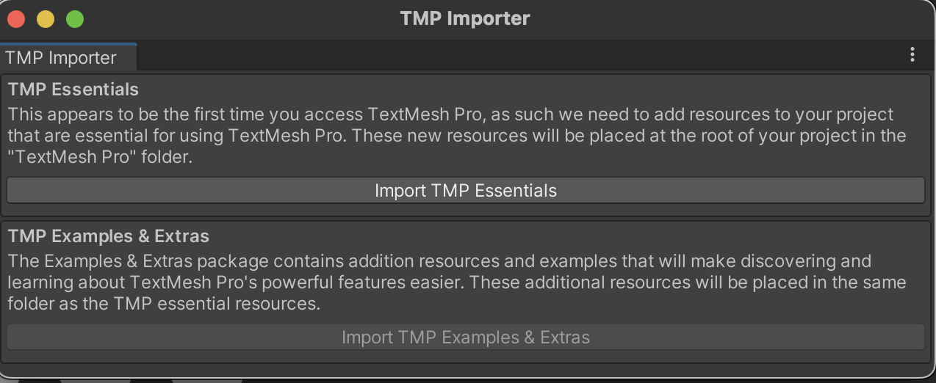

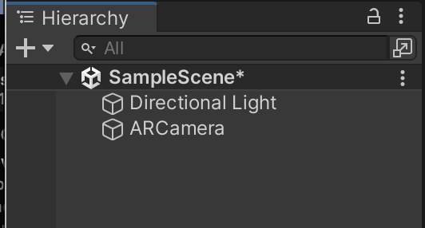

* Se diseñaron los Image Targets que representan cada receta, descargando la base de datos de la pagina de Vuforia.

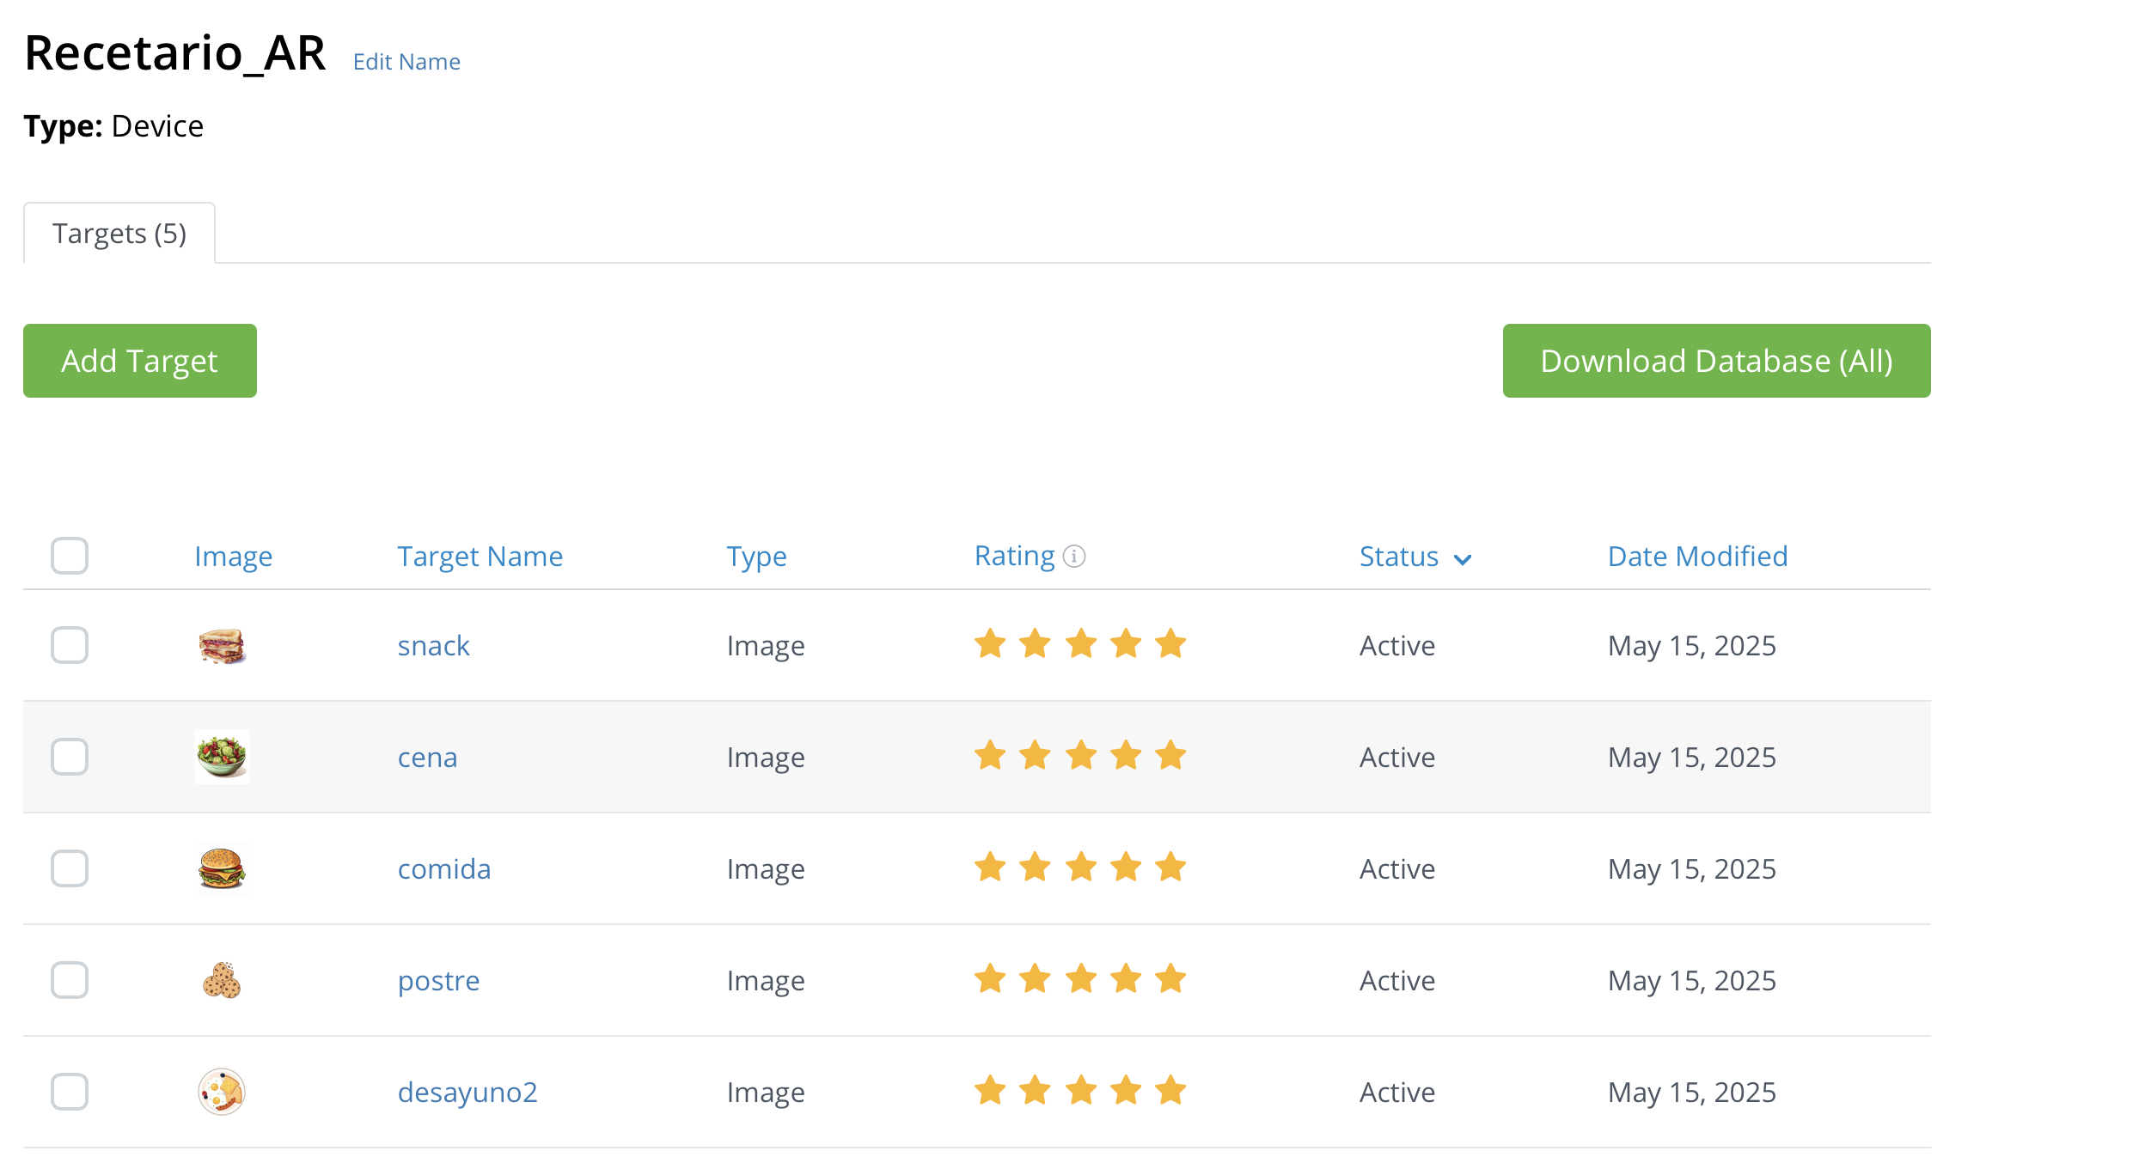

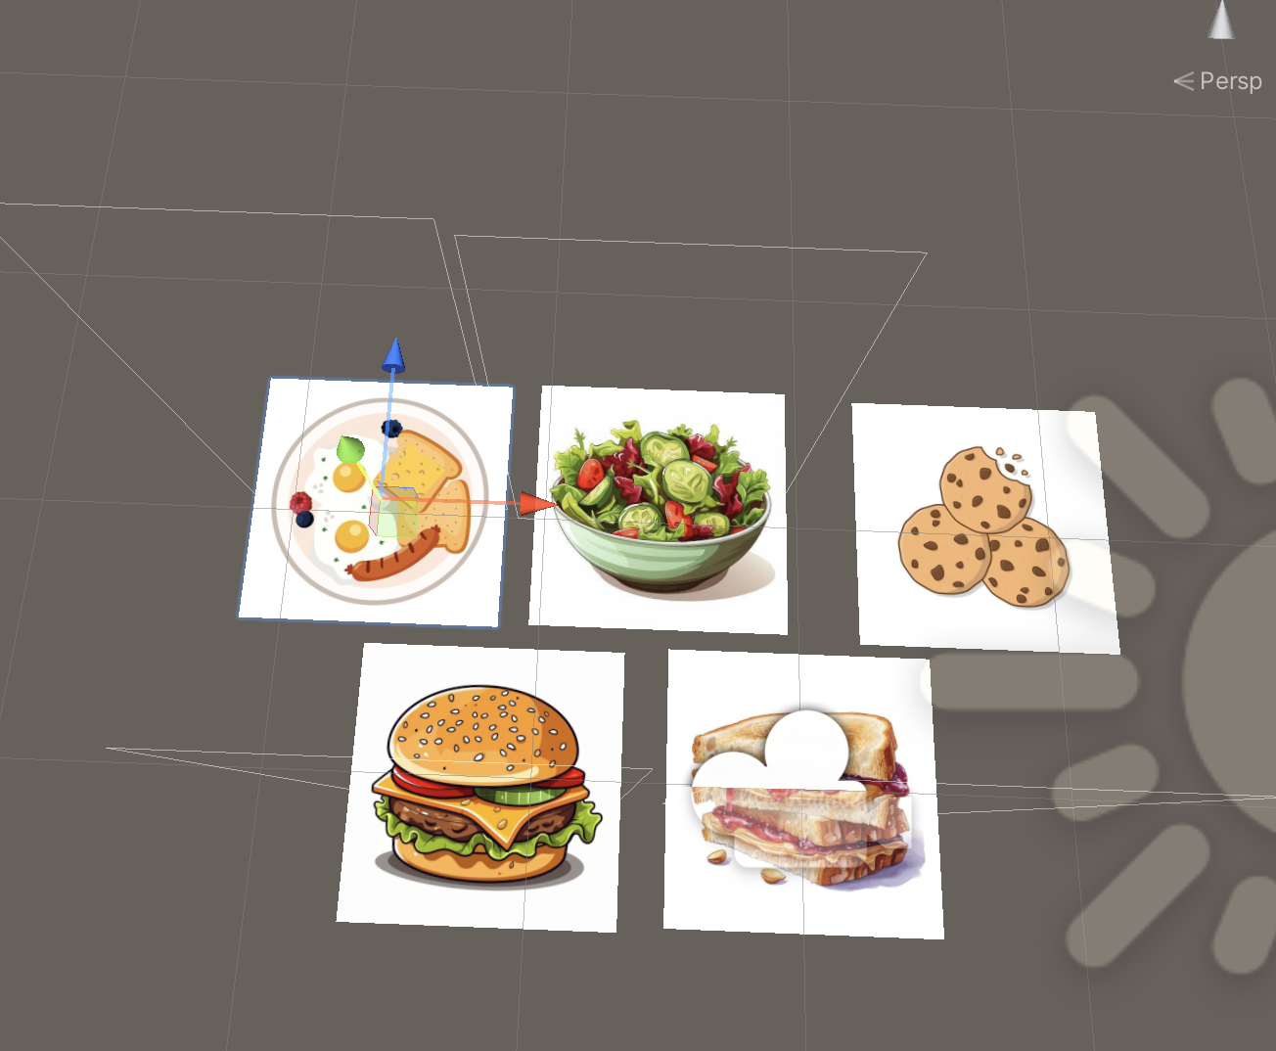

* Se crearon los modelos 3D y se importaron al proyecto.

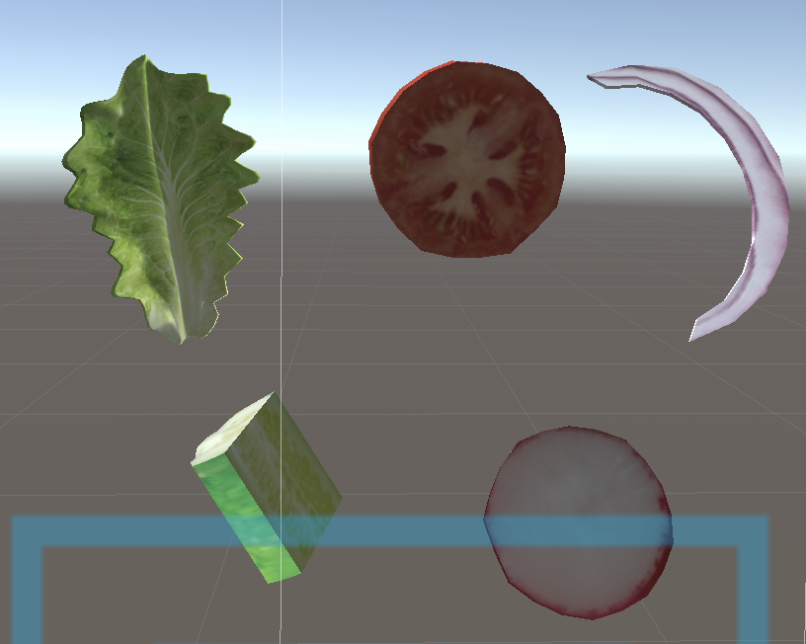

### Organización de la UI

* Para cada receta, se configuró un Canvas con paneles hijos que representan ingredientes y pasos.

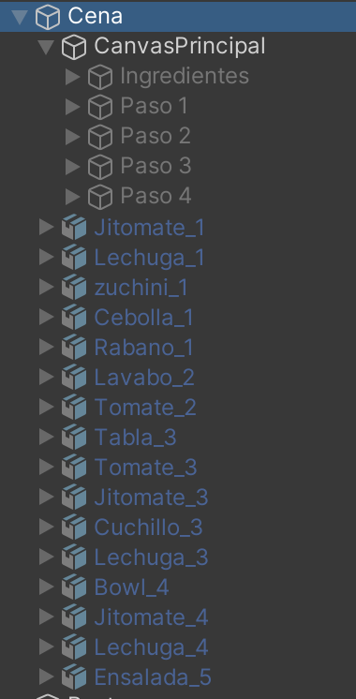

* Cada panel contiene textos con los pasos o ingredientes y botones para la navegación.

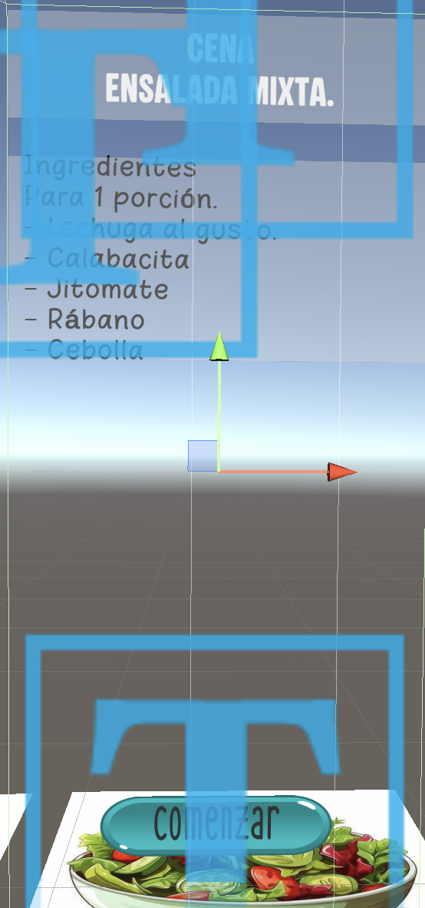

* Los modelos 3D no están dentro de los paneles, sino como hijos directos del Image Target para una mejor gestión.

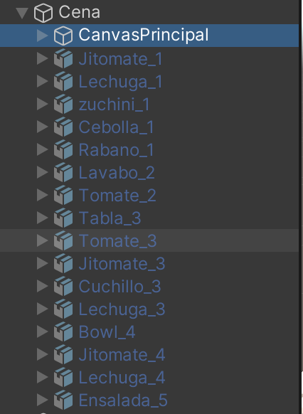

### Desarrollo de Scripts

* Se desarrollaron scripts en C# para manejar la navegación entre paneles:
  + Mostrar/Ocultar paneles y modelos 3D.

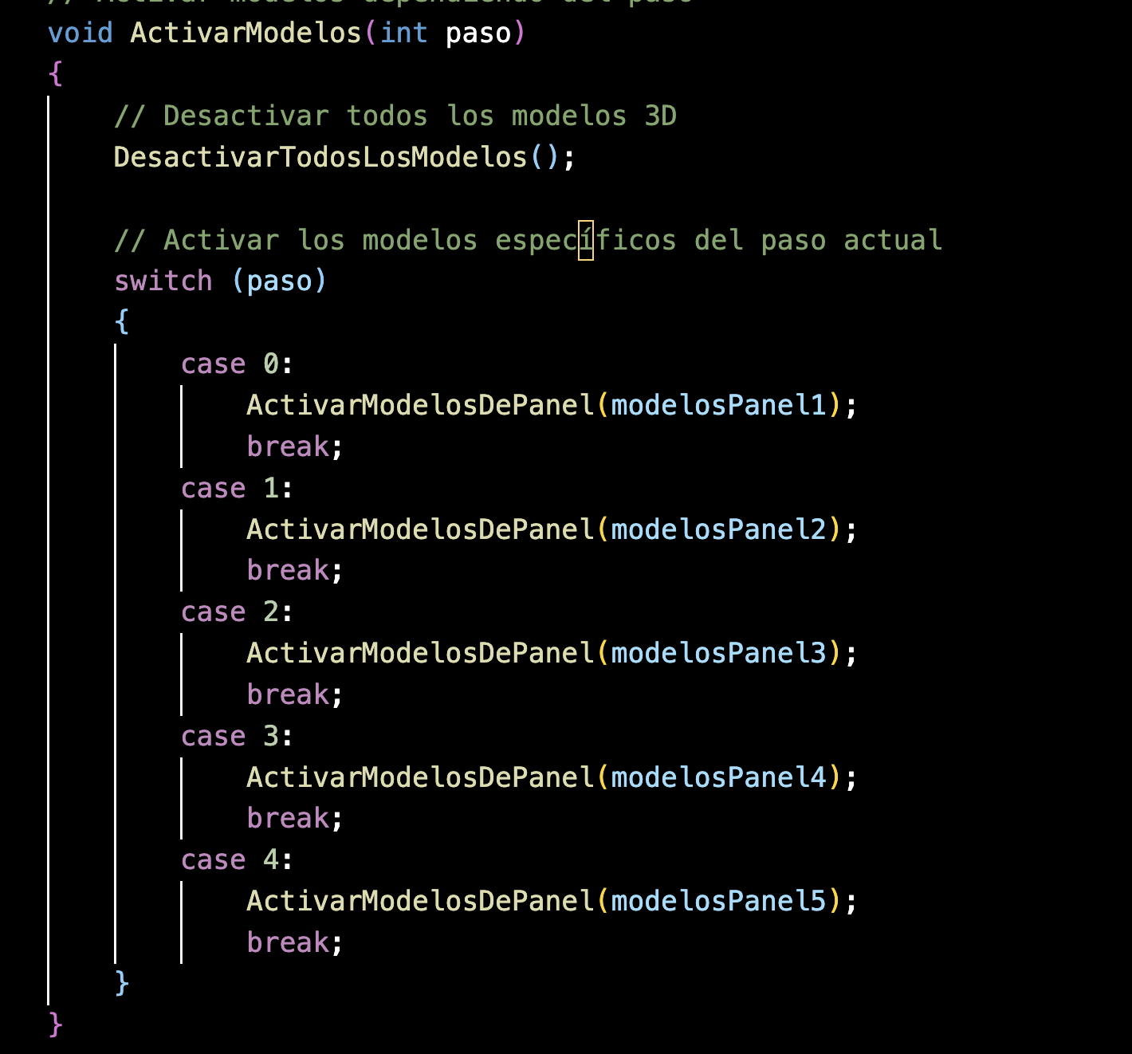

* + Controlar los botones “Siguiente”, “Anterior” y “Reiniciar”.

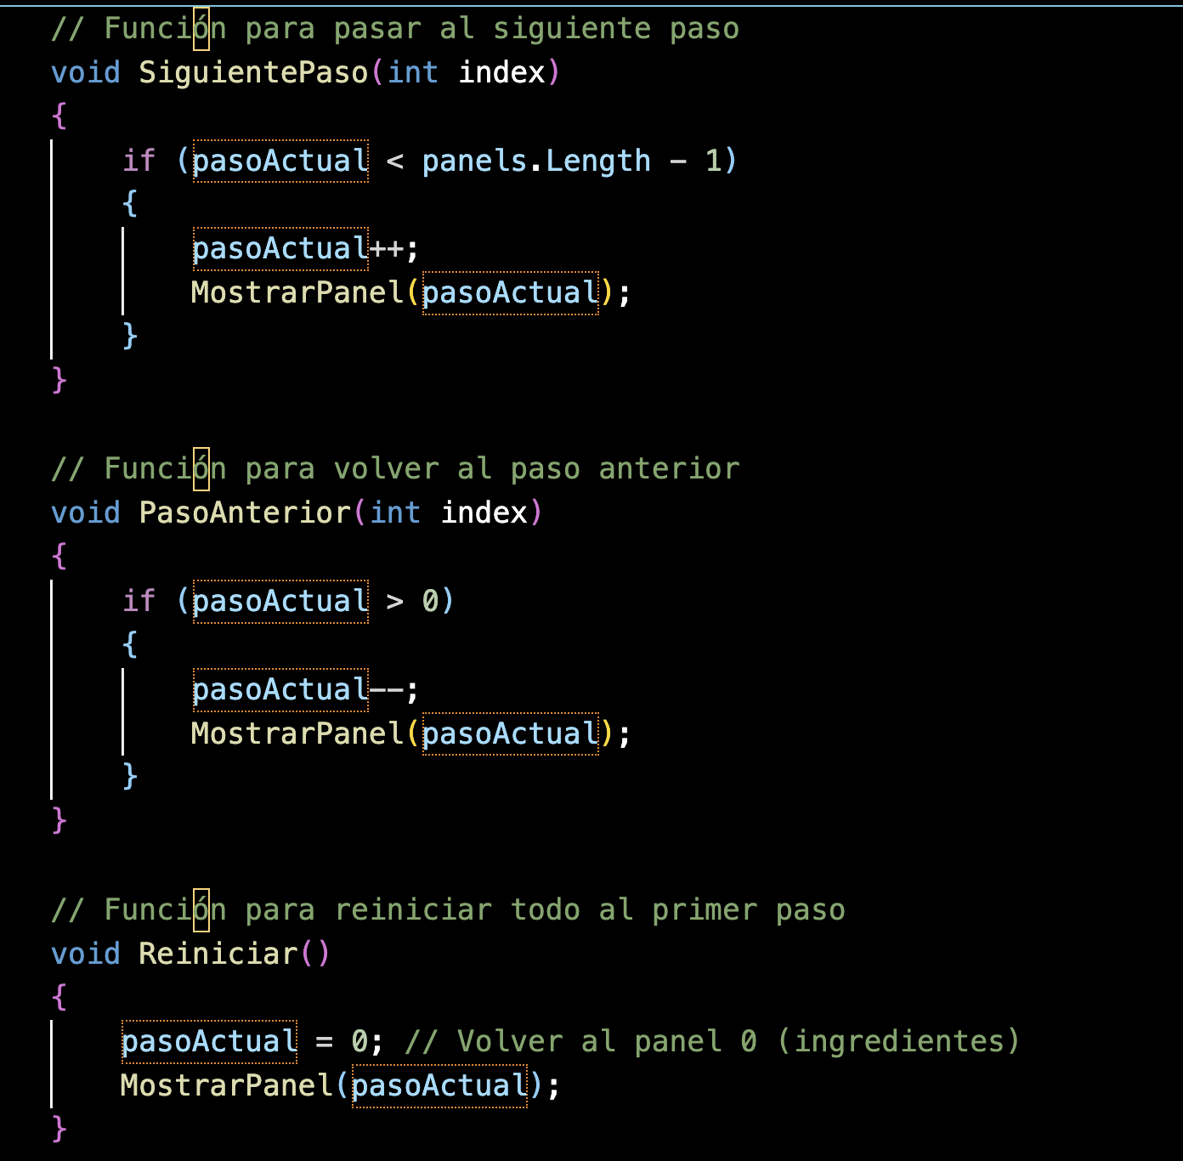

* + Actualizar el estado según el panel activo.

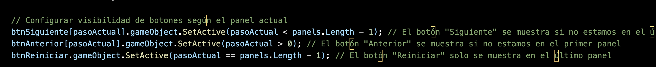

* Se asignó un script a cada Image Target, con referencias personalizadas para cada receta (paneles, botones, modelos).

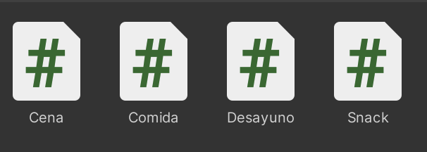

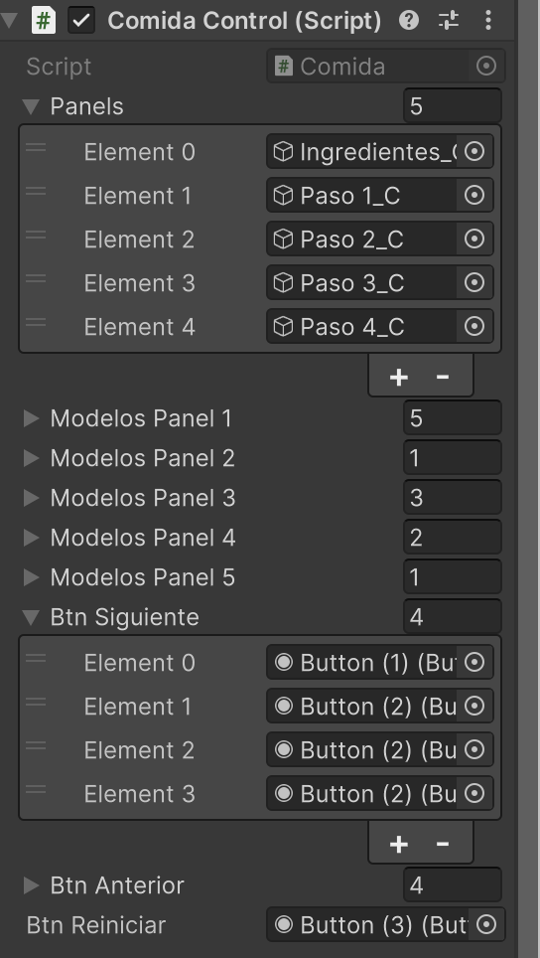

### Carga en el dispositivo

### Para cargar nuestro programa, debemos presionar el botón Buil.

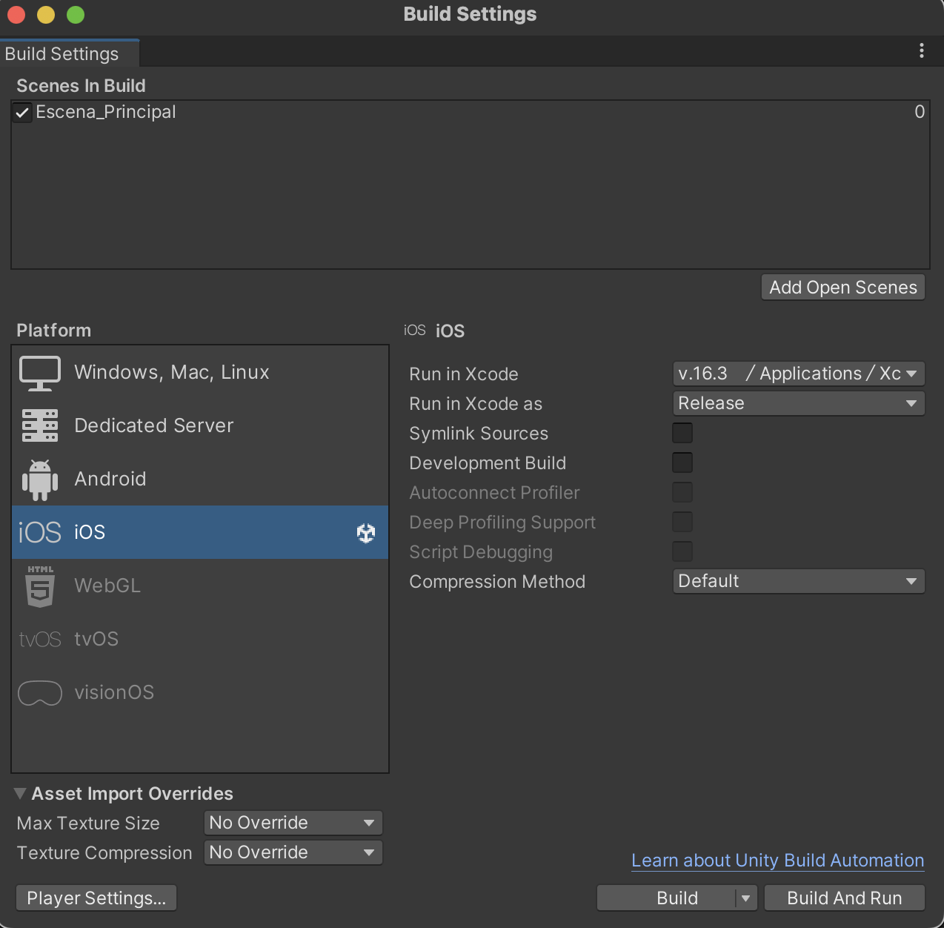

* Guardamos la APK

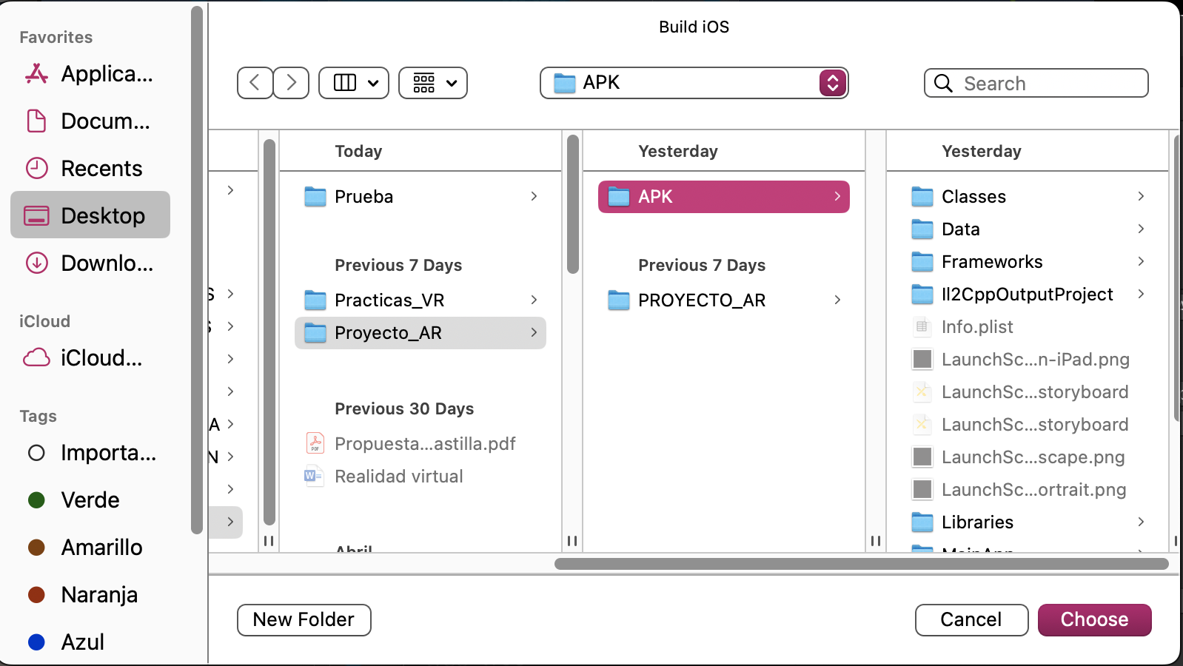

* En xcode, abrimos el proyecto que acabamos de guardar.

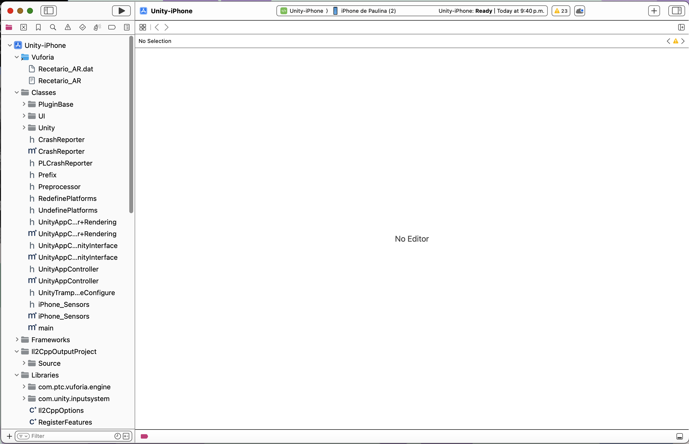

* Damos de alta nuestros datos.

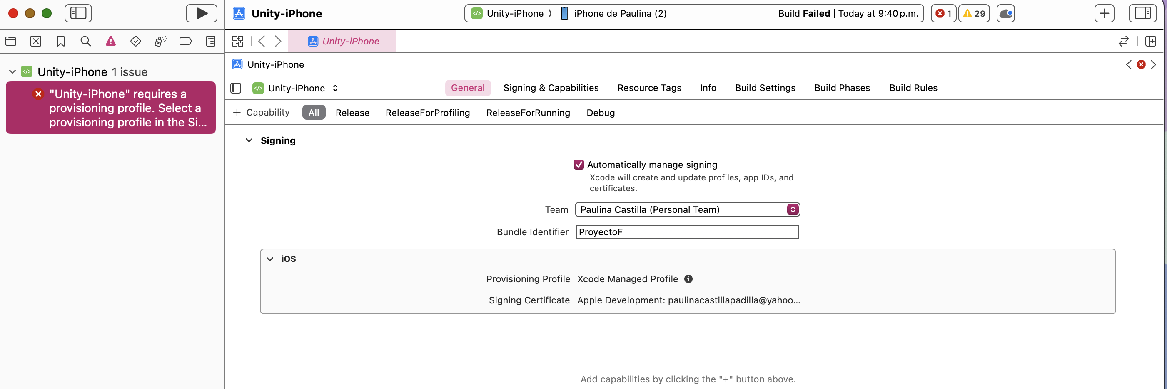

* Construimos nuestro proyecto.



* Listo, se descargará la app.

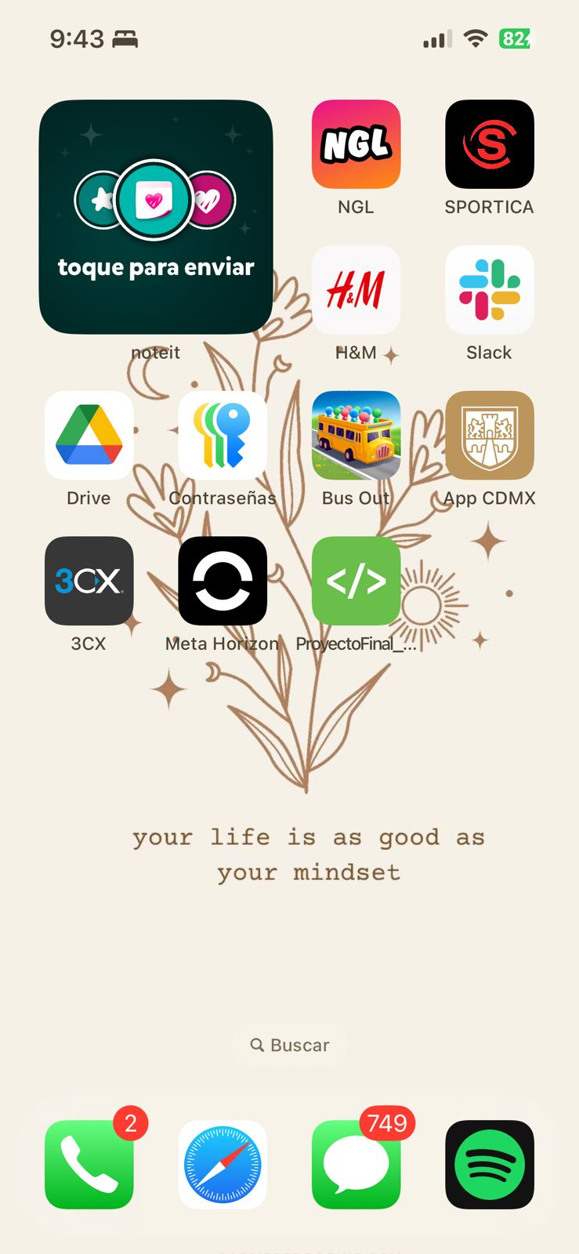

### Pruebas y Ajustes

* Se probaron las transiciones entre paneles para asegurar que los modelos y textos se activaran correctamente.

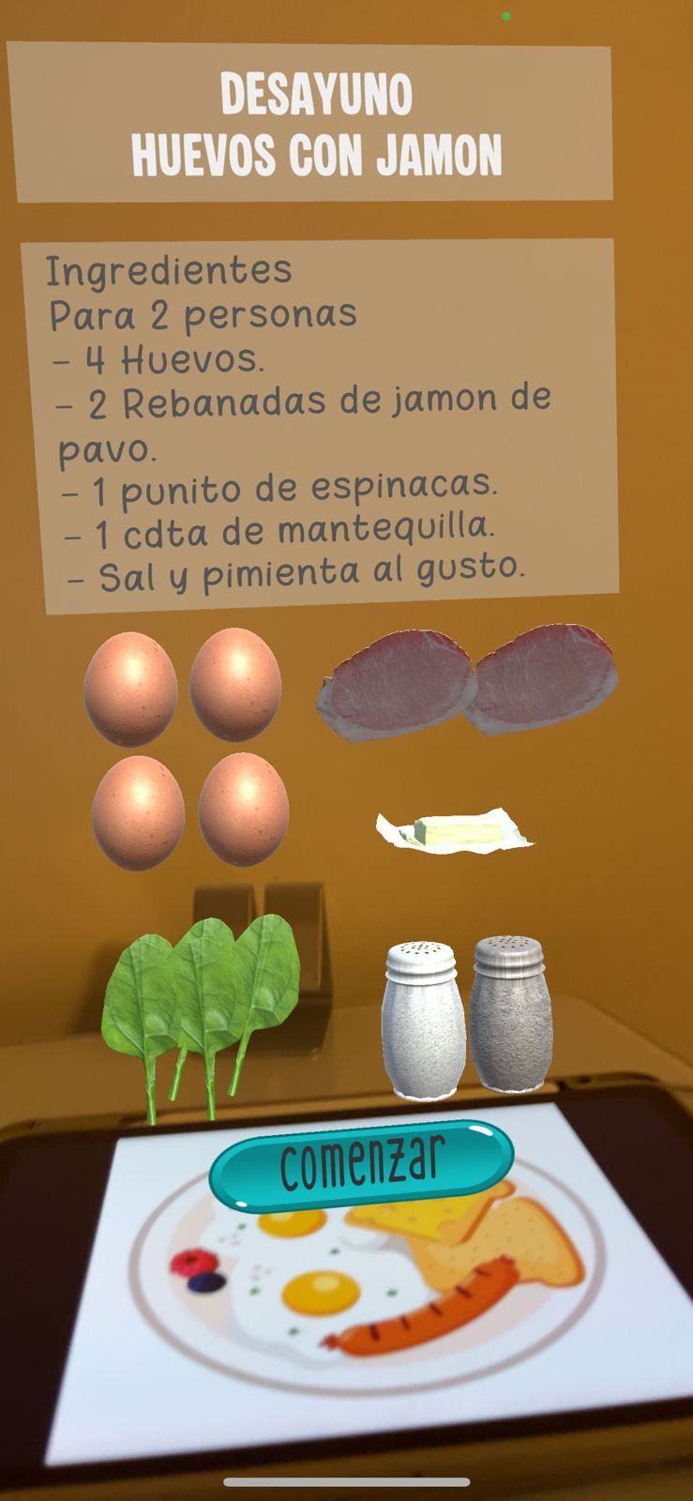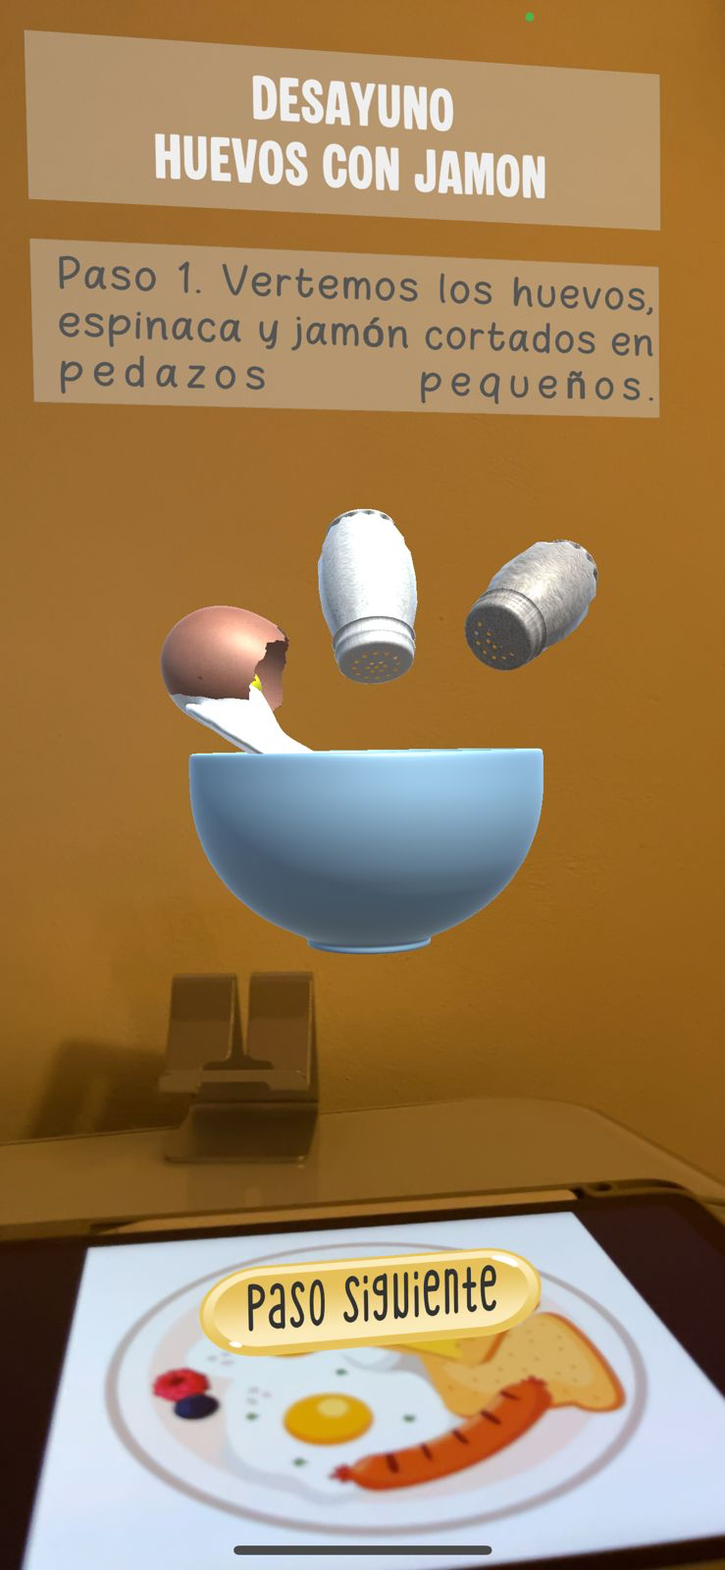

* Se validó la detección de Image Targets para que cada receta se active y desactive adecuadamente.

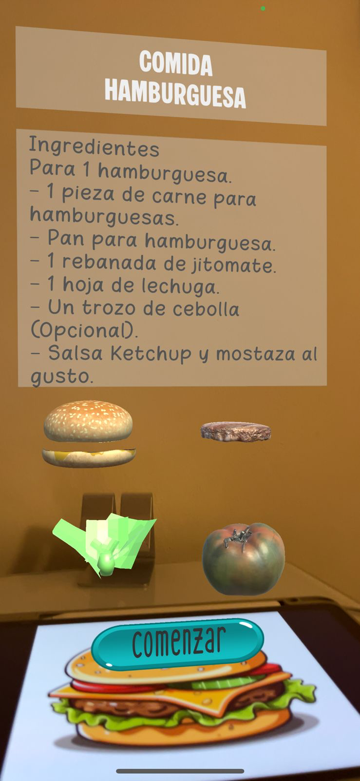 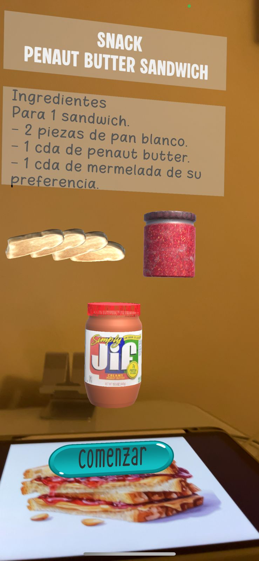 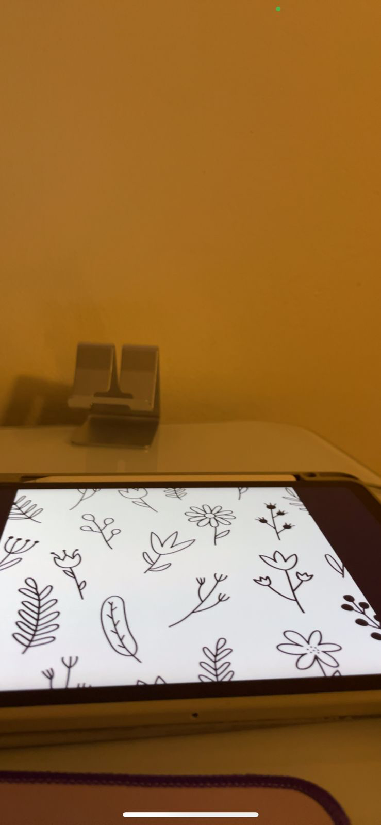

* Se corrigieron errores relacionados con la navegación y la visibilidad de los botones.



Fuente de consulta.

* Cargador Blanco. <https://www.apple.com/mx/shop/product/MYQT3AM/A/cable-de-carga-usb-c-de-240-w-2-m>
* Mouse. <https://www.apple.com/mx/shop/product/MXK53BE/A/magic-mouse-usb%E2%80%91c-superficie-multi%E2%80%91touch-blanca>
* Macbook-Pro. <https://www.apple.com/mx/shop/buy-mac/macbook-pro>
* Iphone 16 pro. <https://www.apple.com/mx/shop/buy-iphone/iphone-16-pro/pantalla-de-6.9-pulgadas-512gb-titanio-blanco>
* OpenAI. (2025). Respuesta generada por ChatGPT a consulta sobre Realidad Aumentada. Recuperado el 18 de mayo de 2025, de <https://chat.openai.com/>